**Липецкий государственный технический университет**

Факультет автоматизации и информатики

Кафедра электропривода

Лабораторная работа №2

по электронике

Исследование однофазных неуправляемых выпрямителей

|  |  |  |  |
| --- | --- | --- | --- |
| Студент |  |  | Кондратьев С.Е. |
| Группа АСМР-19-1 |  |  |  |
| Руководитель  Ассистент |  |  | Пикалов В.В. |
|  |  |  |  |

1 Исследование однополупериодного выпрямителя

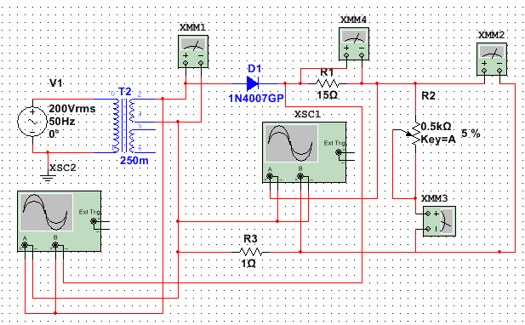

Рисунок 1 – Однополупериодный выпрямитель

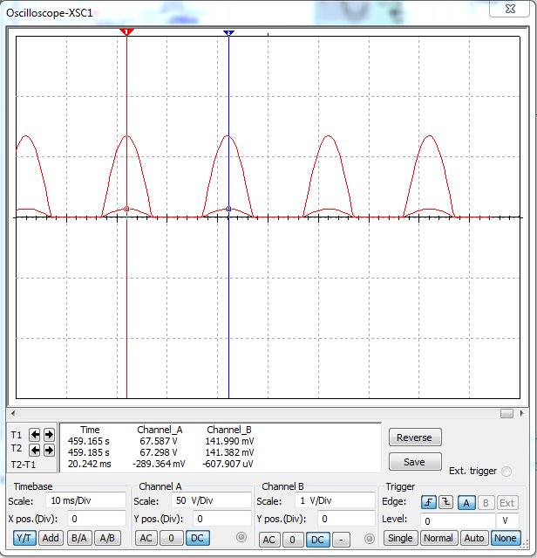

Рисунок 2 – Показания первого осциллографа при минимальной нагрузке

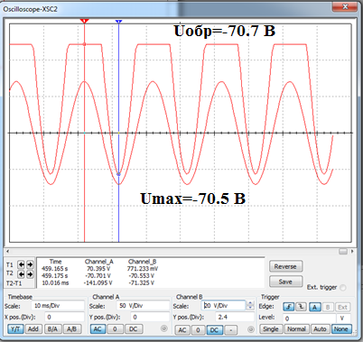

Рисунок 3 – Показания второго осциллографа при минимальной нагрузке

Таблица 1 – Показания приборов при увеличении нагрузки однополупериодной выпрямительной схемы

|  |  |  |  |  |  |
| --- | --- | --- | --- | --- | --- |
| Нагрузка | U, В | I, мА | Нагрузка | U, В | I, мА |
| 5% | 21,4 | 45,06 | 50% | 20,78 | 83,1 |
| 10% | 21,36 | 47,47 | 60% | 20,46 | 102,3 |
| 15% | 21,33 | 50,2 | 70% | 19,96 | 133,06 |
| 20% | 21,3 | 53,17 | 80% | 19,03 | 190,3 |
| 30% | 21,14 | 60,4 | 90% | 16,7 | 334,1 |
| 40% | 20,99 | 69,96 | 95% | 13,43 | 537,3 |

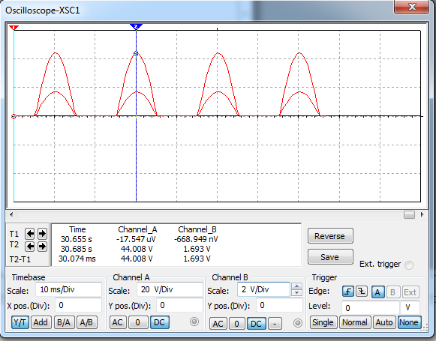

Рисунок 4 – Показания первого осциллографа при максимальной нагрузке

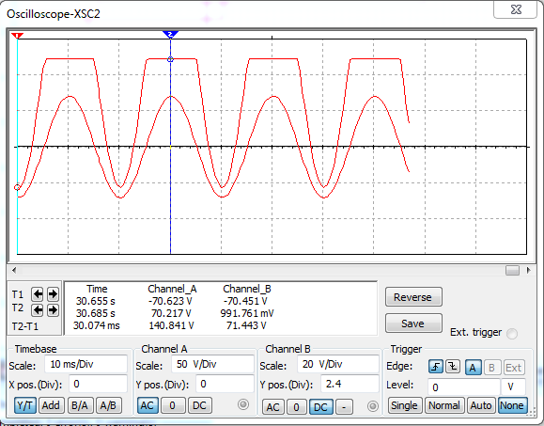

Рисунок 5 – Показания второго осциллографа при максимальной нагрузке

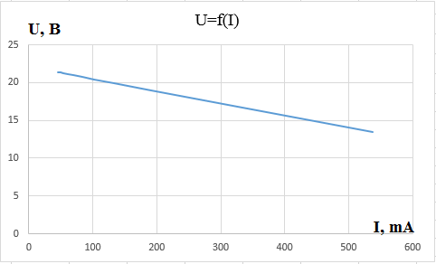

Рисунок 6 – График зависимости U=f(I)







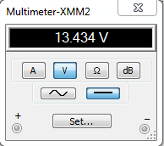

Рисунок 7 – Напряжение Uср

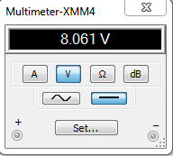

Рисунок 8 – Падение напряжения на резисторе R1

Вывод: исходя из проделанного опыта можно сделать вывод о том, что Uср.расч отличается от Ucp примерно на 8,1 В, которые мы теряем на резисторе R1, и при последующем увеличении нагрузки падение напряжения на R1 будет расти из-за чего Ucp будет уменьшаться, а ток будет возрастать.

Однополупериодным выпрямителем называется такой выпрямитель, на выходе которого после процесса выпрямления остаются колебания одного знака. Диод, включенный таким образом, что приводит ток только при положительных полупериодах входного колебания, т.е. когда напряжение на его аноде больше потенциала катода. В отрицательный полупериод диод не проводит ток, и все подведенное к выпрямителю напряжение действует на диоде как обратное напряжение выпрямителя. При изменении направления включения диода он будет проводить в отрицательные полупериоды и не проводить в положительные.

2 Исследование двухполупериодного выпрямителя. Схема с нулевым выводом

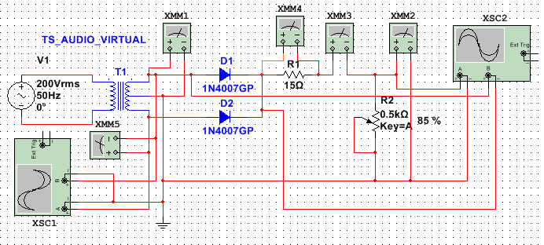

Рисунок 9 – Двухполупериодная схема выпрямления со средним отводом

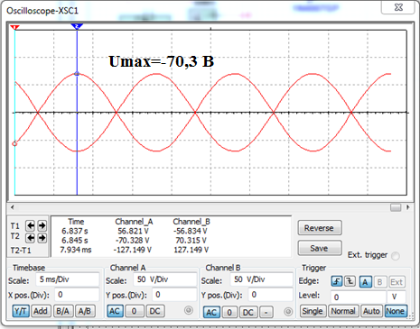

Рисунок 10 – Показания первого осциллографа при минимальной нагрузке

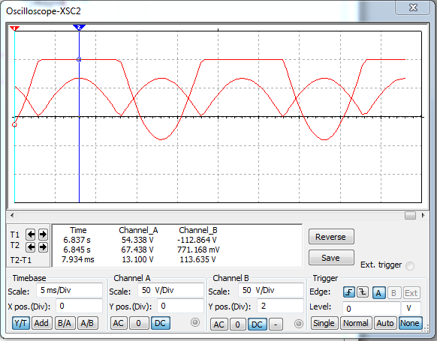

Рисунок 11 – Показания второго осциллографа при минимальной нагрузке

Таблица 2 – Показания приборов при увеличении нагрузки двухполупериодной выпрямительной схемы

|  |  |  |  |  |  |
| --- | --- | --- | --- | --- | --- |
| Нагрузка | U, В | I, мА | Нагрузка | U, В | I, мА |
| 5% | 42,9 | 90,3 | 50% | 41,7 | 166,8 |
| 10% | 42,8 | 95,1 | 60% | 41,1 | 205,5 |
| 15% | 42,73 | 100,5 | 70% | 40,15 | 267,7 |
| 20% | 42,63 | 106,6 | 80% | 38,4 | 383,8 |
| 30% | 42,4 | 121,15 | 90% | 33,9 | 678,4 |
| 40% | 42,1 | 140,4 | 95% | 27,53 | 1101 |

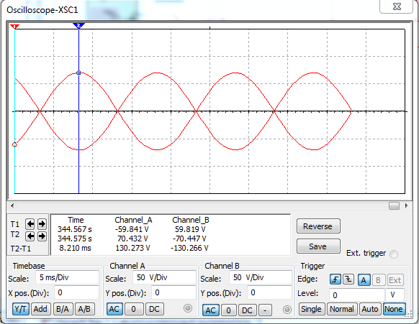

Рисунок 12 – Показания первого осциллографа при максимальной нагрузке

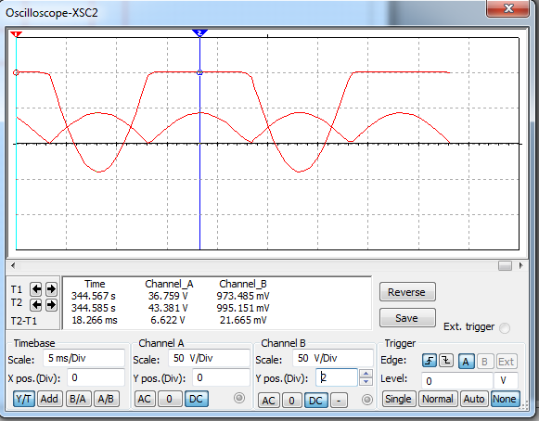

Рисунок 13 – Показания второго осциллографа при максимальной нагрузке

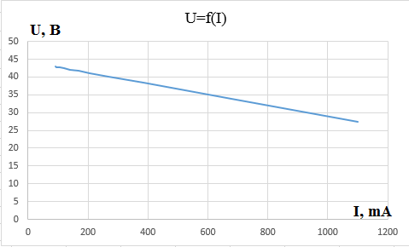

Рисунок 14 – График зависимости U=f(I)







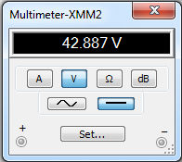

Рисунок 15 – Напряжение Uср

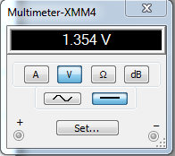

Рисунок 16 – Падение напряжения на резисторе R1

Вывод: Исходя из проделанного опыта мы можем сделать вывод о том что обратное напряжение в два раза больше максимального, Ucp расч отличается от опытного примерно на 1,35 вольт , который мы теряем на резисторе R1, и при последующем увеличении нагрузки падение напряжения на R1 будет расти из-за чего Ucp будет уменьшаться, а ток будет возрастать. Так же следует отметить что в отличие от предыдущей схемы в данной используется два диода вместо одного.

Двухполупериодным выпрямителем называют такой выпрямитель, в котором после процесса выпрямления остаются участки входного колебания, имеющие один знак. К ним после изменения знака добавляются участки, имеющие противоположный знак.

В периоды времени, когда на аноде диода Д1 действует положительное напряжение, на аноде диода Д2 присутствует отрицательное и наоборот. Это происходит потому, что средняя точка вторичной обмотки трансформатора заземлена, и, следовательно, она имеет нулевой потенциал. При положительной полуволне напряжения на вторичной обмотке диод Д1 пропускает ток, а диод Д2 не пропускает.

При отрицательной полуволне положительное напряжение действует на диоде Д2, который при этом проводит, а диод Д1, смещенный в обратном направлении, не проводит. Среднее значение напряжения, полученого на выходе двухполупериодного выпрямителя в 2 раза больше напряжения, полученного на выходе однополупериодного выпрямителя.

3 Исследование двухполупериодного выпрямителя*.* Схема «Герца»

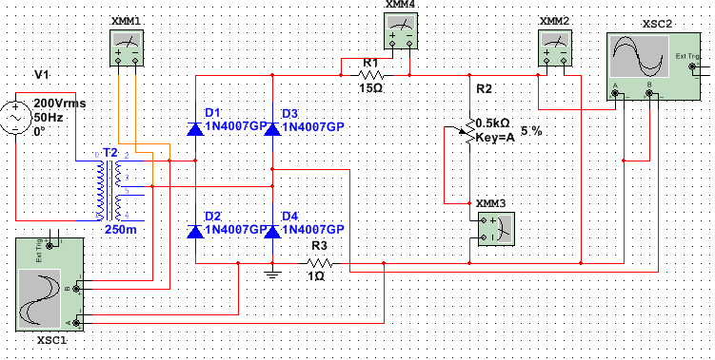

Рисунок 17 – Мостовая схема

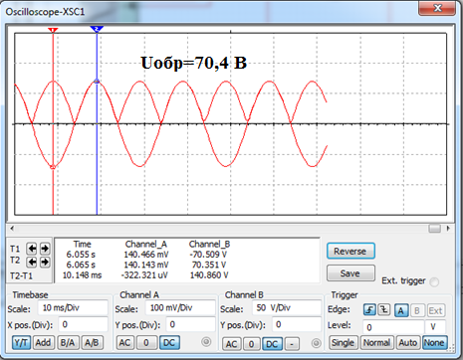

Рисунок 18 – Показания первого осциллографа при минимальной нагрузке

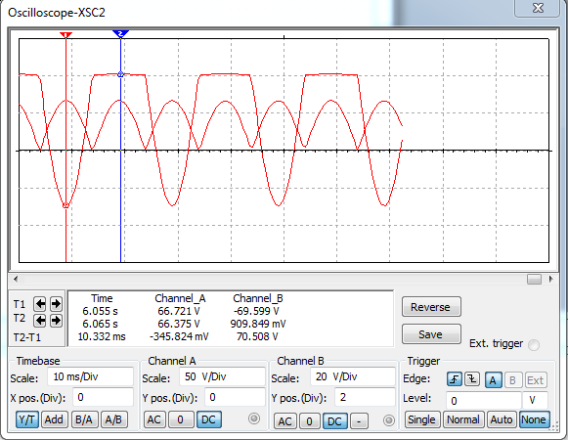

Рисунок 19 – Показания второго осциллографа при минимальной нагрузке

Таблица 3 – Показания приборов при увеличении нагрузки мостовой схемы

|  |  |  |  |  |  |
| --- | --- | --- | --- | --- | --- |
| Нагрузка | U, В | I, мА | Нагрузка | U, В | I, мА |
| 5% | 42,14 | 88,73 | 50% | 40,87 | 163,47 |
| 10% | 42,06 | 93,47 | 60% | 40,23 | 201,15 |
| 15% | 41,97 | 98,75 | 70% | 39,23 | 261,53 |
| 20% | 41,86 | 104,67 | 80% | 37,38 | 373,8 |
| 30% | 41,62 | 118,93 | 90% | 32,77 | 655,5 |
| 40% | 41,3 | 137,67 | 95% | 26,33 | 1053 |

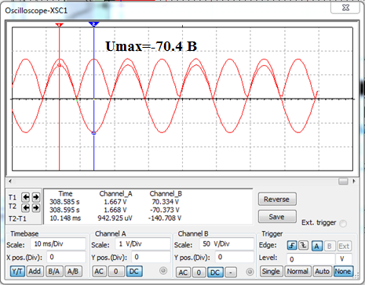

Рисунок 20 – Показания первого осциллографа при максимальной нагрузке

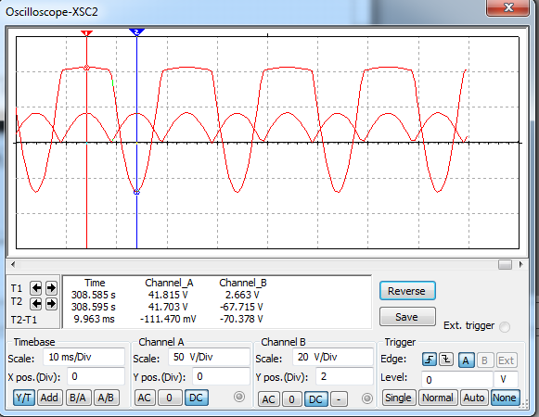

Рисунок 21 – Показания второго осциллографа при максимальной нагрузке

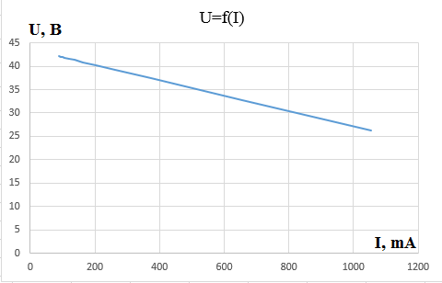

Рисунок 22 – График зависимости U=f(I)







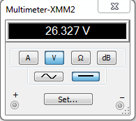

Рисунок 23 – Напряжение Uср

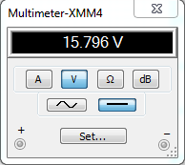

Рисунок 24 – Падение напряжения на резисторе R1

Таблица 5 – Результаты моделирования схем

|  |  |  |  |  |  |  |  |
| --- | --- | --- | --- | --- | --- | --- | --- |
| Полученные данные | Umax | U2 | Uобр | Расчётные данные | U2 | Uср | Uобр |
| Однополупериодная схема выпрямителя | 70,5 | 49,98 | 70,5 | - | 49,85 | 22,43 | 70,5 |
| Двухполупериодная схема выпрямителя схема с нулевым отводом | 70,15 | 49,9 | 140,3 | - | 49,6 | 44,64 | 140,3 |
| Двухполупериодная схема выпрямителя схема «Герца» | 70,5 | 49,98 | 70,5 | - | 49,85 | 44,87 | 70,5 |

Вывод: Исходя из проделанного опыта мы можем сделать вывод о том, что в отличие от схемы со средним отводом Uобр=Umax, так же Ucp отличается от Ucp.расч приблизительно на 15,8 В, который мы теряем на резисторе R1, и при последующем увеличении нагрузки падение напряжения на R1 будет расти из-за чего Ucp будет уменьшаться, а ток будет возрастать. Так же следует отметить, что данная схема отличается от схемы со средним отводом тем, что здесь находятся 4 диода которые работают попарно.

Мостовой выпрямитель — устройство или контур, проводящее ток в течение обеих половин цикла переменного тока. Поскольку мостовой выпрямитель использует всё вторичное напряжение, на выходе напряжение в два раза больше, чем у двухполупериодного выпрямителя.

Мостовой выпрямитель состоит из четырёх диодов, соединённых в форме «моста», причём вторичная обмотка трансформатора соединяется через противоположные углы «моста», а сопротивление нагрузки соединяется через другие два угла. Выходное напряжение мостового выпрямителя в два раза больше, чем у двухполупериодного выпрямителя, поскольку через «мост» протекает воздействие всего напряжения вторичной обмотки.

В течение первой половины цикла переменного тока, ток протекает от отрицательной стороны вторичной обмотки через диод D1, через сопротивление нагрузки RL, через диод D3, к положительной стороне вторичной обмотки. Этот ток через RL представляет собой положительную полуволну.

В течение второй половины цикла переменного тока, ток протекает от отрицательной стороны вторичной обмотки через диод D4, через сопротивление нагрузки RL, через диод D2, к положительной стороне вторичной обмотки. Этот ток через RL представляет собой положительную полуволну.